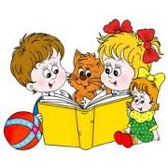

Консультация для родителей
«Роль детской книги в речевом развитии ребенка»
Массовое явление, связанное с низким уровнем речевого развития детей, обусловлено серьезными причинами. Компьютер широко вошел в нашу повседневную жизнь. Дети мало общаются, их речевой опыт ограничен, языковые средства несовершенны. Потребность речевого общения удовлетворяется недостаточно. Разговорная речь бедна, малословна. Резко снизился интерес детей к чтению. Социальные проблемы общества не позволяют родителям уделять достаточно внимания всестороннему развитию своих детей.
Ребенок-дошкольник является своеобразным «читателем». Слово «читатель» по отношению к дошкольному возрасту условно. В действительности это слушатель, чья встреча с книгой полностью определяется взрослым человеком, начиная от выбора текста для чтения и кончая продолжительностью общения с книгой.
Каждый ребенок должен уметь содержательно, грамматически правильно, связно и последовательно излагать свои мысли. Это поможет ему преодолевать молчаливость и застенчивость, быть общительным, уверенным в своих силах. В то же время речь ребенка должна быть живой, непосредственной, выразительной. Помочь ребенку в придумывании рассказов и историй можно разными способами:
•в название хорошо знакомой сказки добавить слово, обозначающее какой-либо предмет. Например, «Волк, семеро козлят и компьютер», «Мальчик-с-пальчики паровоз» и т. п. ;
•сюжет знакомой сказки переместить в другое время и пространство. Например, «Жили-были старик со старухой в наши дни», «Красная Шапочка на необитаемом острове» и т. п. ;
•предложить ребенку изменить концовку сказки, используя прием введения в
сюжетное повествование какого-либо предмета, явления. Например, медвежата из сказки «Два жадных медвежонка» вместо сыра съедают таблетку от жадности;
•предложить заглянуть в прошлое или будущее сказочных героев: что было
раньше с тем или иным героем, что может произойти потом;
•написать письмо своему любимому герою или автору сказки;
•сочинить разговор сказочных персонажей по телефону (на любую тему);
•придумать сказку по опорным словам. Например, ласточка, девочка, кот;
•рассказать историю от лица любого героя или предмета;
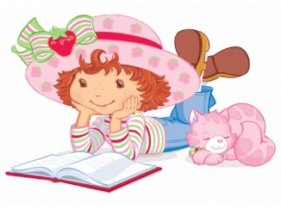
•описать одно и то же событие с разных точек зрения. Например, от лица веселого человека и грустного человека и т. д. Очень хорошо сделать альбом детских рассказов, дать ему интересное название, предложить ребенку нарисовать к каждому рассказу иллюстрации. Это будет толчком для развития детского творчества.
Воспитатель I квалификационной категории Ворушило Н.Н.
МБДОУ д/с №4, г.Горячий Ключ, 2015

